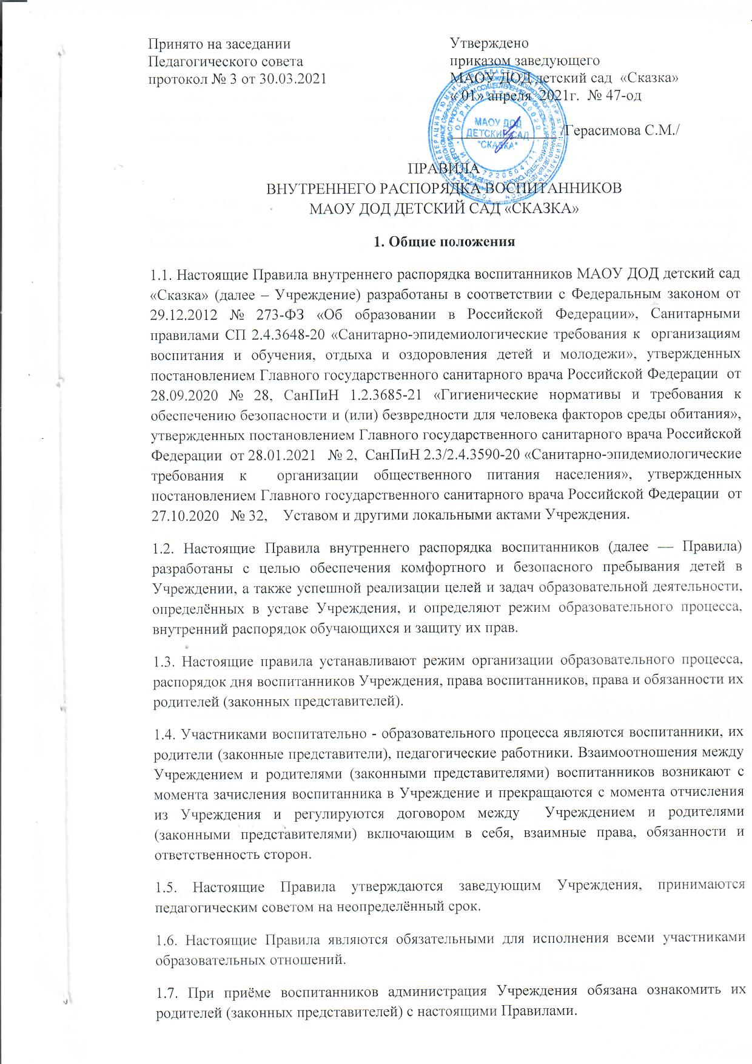

1.8. Копии настоящих Правил размещаются на информационных стендах в каждой возрастной группе Учреждения, а также на официальном сайте в сети Интернет.
1.9. Администрация, педагогический совет, общее собрание трудового коллектива Учреждения, а также родительский комитет обучающихся имеют право вносить предложения по усовершенствованию и изменению настоящих Правил.
2. Режим работы Учреждения
2.1. Учреждение работает по пятидневной неделе. Основные общеобразовательные программы реализуются по пятидневной учебной неделе. Выходные дни: суббота, воскресенье, праздничные дни, выходные дни, установленные действующим законодательством.
2.2. Ежедневный график работы Учреждения: с 07-30 часов до 16-30 часов – основные группы. Учреждение организует гибкий режим для воспитанников в адаптационный период.
2.3. Продолжительность основной деятельности составляет: в первой младшей группе (от 1,5 до 3 лет) – 10 минут; во второй младшей группе (от 3-х до 4 лет) – 15 минут; в средней группе – 20 минут; в старшей группе – 25 минут; в подготовительной к школе группе – 30 минут. В середине времени, отведенного на образовательную деятельность, проводится физкультминутка. Перерыв между периодами основной деятельности составляет 10 минут.
2.4. Занятия по физической культуре проводятся 3 раза в неделю для детей в возрасте от 3-7 лет, 2 занятия в зале, 1 занятие на открытом воздухе для детей 5-7 лет. Климатические показатели, при которых проводятся занятия физической культурой на открытом воздухе в холодный период года:
Возраст обучающихся | температура воздуха, ⁰С
 | без ветра | при скорости ветра до 5 м/с | при скорости ветра  6-10 м/с
До 12 лет | -9 | -6 | -3

2.5. Основу режима образовательного процесса в Учреждении составляет установленный распорядок сна и бодрствования, приёмов пищи, гигиенических и оздоровительных процедур, непосредственно образовательной деятельности (далее — НОД), прогулок и самостоятельной деятельности обучающихся.
2.6. Циклограмма НОД составляется в соответствии с СанПиН.
3. Порядок прихода и ухода воспитанников
3.1. Ежедневный утренний прием детей проводится воспитателями и (или) медицинским работником, которые должны опрашивать родителей (законных представителей) о состоянии здоровья детей, а также проводить бесконтактную термометрию. Заболевшие дети, а также с подозрением на наличие инфекционного заболевания к посещению не допускаются. Прием воспитанников в Учреждение осуществляется с 07.30 ч. до 08.00ч. Возможен приход в позднее время при извещении об этом воспитателей группы. Родители (законные представители) должны знать о том, что своевременный приход в Учреждение – необходимое условие качественной и правильной организации воспитательно - образовательного процесса. Родители (законные представители) должны помнить, что в соответствии с СанПиН по истечении времени завтрака, оставшаяся пища должна быть ликвидирована.
3.2. Педагоги проводят беседы и консультации для родителей (законных представителей) о воспитаннике, утром до 08.00 и вечером после 16.00. В другое время педагог находится с детьми и отвлекать его от воспитательно-образовательного процесса запрещается.
3.3. К педагогам группы необходимо обращаться на «Вы», по имени и отчеству, независимо от возраста, спокойным тоном. Спорные и конфликтные ситуации разрешаются только в отсутствии детей.
3.4. Родители (законные представители) обязаны забрать воспитанника до 16.30 ч. В случае неожиданной задержки, родитель (законный представитель) должен незамедлительно связаться с воспитателем группы. О невозможности прихода воспитанника в Учреждение по болезни или другой уважительной причине необходимо сообщить в Учреждение по телефону или иным доступным способом.
3.5. Накануне прихода воспитанника в Учреждение после отсутствия, родители (законные представители) обязаны предупредить воспитателя группы или медицинского работника о дате выхода воспитанника в Учреждение по телефону либо лично.
3.6. Для обеспечения безопасности ребенка родитель (законный представитель), доверенное лицо передает ребенка только лично воспитателю, обязательно расписывается в журнале о приеме воспитанника в Учреждение.
3.7. Воспитанник может быть передан родителю (законному представителю) или иному доверенному лицу, указанному в доверенности родителя (законного представителя). Доверенность о возможности встречать воспитанника из Учреждения доверенным лицом подается на имя заведующего Учреждением, с указанием фамилии, имени, отчества, паспортных данных доверенного лица. Передача воспитанника доверенному лицу возможна только при наличии у последнего документа, удостоверяющего личность. Воспитателям категорически запрещается передавать воспитанника лицам в нетрезвом состоянии, лицам, не достигшим 18 лет, отпускать одних детей по просьбе родителей (законных представителей).
3.8. Забирая ребенка, родитель (законный представитель), доверенное лицо должен обязательно подойти к воспитателю.
3.9. Запрещен приход воспитанника в Учреждение и его уход без сопровождения родителя (законного представителя) или доверенного лица.
3.10. После передачи воспитанника воспитателю родители (законные представители) либо доверенные лица обязаны покинуть территорию Учреждения, за исключением случаев нахождения родителя (законного представителя) либо доверенного лица с воспитанником в период адаптации с разрешения администрации Учреждения. Запрещается нахождение на территории Учреждения родителей (законных представителей) воспитанников и иных лиц, забирающих воспитанника из Учреждения, после окончания образовательного процесса.
4. Здоровье воспитанников
4.1. Контроль утреннего приёма детей в Учреждение осуществляет воспитатель, а также медицинский работник (при наличии).
4.2. Заболевших в течение дня детей изолируют от здоровых до прихода родителей (законных представителей) или направляют в лечебное учреждение.
4.3. Родители (законные представители) обязаны приводить ребёнка в Учреждение здоровым и информировать воспитателей о каких-либо изменениях, произошедших в его состоянии здоровья дома.
4.4. Если у ребёнка есть аллергия или другие особенности здоровья и развития, то родители (законные представители) должны поставить в известность воспитателя и предоставить соответствующее медицинское заключение.
4.5. О невозможности прихода ребёнка по болезни или другой уважительной причине родители (законные представители) должны сообщить в Учреждение.
4.6. После перенесенного заболевания дети допускаются к посещению при наличии медицинского заключения (медицинской справки).
4.7. В случае длительного отсутствия ребёнка в Учреждении по каким-либо обстоятельствам, родителям (законным представителям) необходимо написать заявление на имя заведующего Учреждением о сохранении места за обучающимся с указанием периода и причин его отсутствия.
4.8 «Утренний фильтр» воспитанников проводится в присутствии родителей (законных представителей). Данные о состоянии воспитанника заносятся родителем в журнал приема, родители ставят свою роспись, подтверждая состояние здоровья воспитанника.
4.9. При выявлении головного педикулёза воспитанника выводят из коллектива. Медицинский работник даёт рекомендации родителям (законным представителям).
4.10. В случае необходимости применения медицинских отводов и индивидуального режима дня воспитанника, данные рекомендации должны быть отражены в медицинской справке, представленной в Учреждение.
4.11. В Учреждении в соответствии с действующими инструкциями проводятся санитарно-эпидемиологические мероприятия, направленные на предупреждение распространения инфекции в группе или вне группы, в зависимости от характера инфекции и способа передачи (карантин, дезинфекция, прививки и пр.).
4.12. Профилактические прививки в Учреждении проводятся только с письменного согласия родителей (законных представителей) и в соответствии с календарем профилактических прививок (где имеется медицинский блок), в ином случае воспитанник направляется в поликлинику.
5. Внешний вид и одежда
5.1. Родители (законные представители) воспитанников должны обращать внимание на соответствие одежды и обуви ребёнка времени года и температуре воздуха, возрастным и индивидуальным особенностям (одежда не должна быть слишком велика; обувь должна легко сниматься и надеваться), следить за исправностью застёжек (молний).
5.2. Родители (законные представители) обязаны приводить ребёнка в опрятном виде, чистой одежде и обуви.
5.3. Если внешний вид и одежда воспитанника неопрятны, воспитатель вправе сделать замечание родителям (законным представителям) и потребовать надлежащего ухода за ребёнком.
5.4. В группе у каждого воспитанника должна быть сменная обувь с фиксированной пяткой (желательно, чтобы ребёнок мог снимать и надевать её самостоятельно), сменная одежда, в т. ч. с учётом времени года, расчёска, личные гигиенические салфетки (носовой платок), спортивная форма, а также головной убор (в тёплый период года).
5.5. Порядок в специально организованных в раздевальной шкафах для хранения обуви и одежды воспитанников поддерживают их родители (законные представители).
5.6. Во избежание потери или случайного обмена вещей родители (законные представители) воспитанников маркируют их.
5.7. Родители (законные представители) должны ежедневно проверять содержимое шкафов для одежды и обуви, а также еженедельно менять комплект спортивной одежды.
6. Обеспечение безопасности
6.1. Родители (законные представители) должны своевременно сообщать воспитателям групп об изменении номера телефона, места жительства и места работы.
6.2. Для обеспечения безопасности родители (законные представители) должны лично передавать детей воспитателю группы.
6.3. Родителям (законным представителям) запрещается забирать детей из группы, не поставив в известность воспитателя, а также поручать это лицам в возрасте до 18 лет, лицам в нетрезвом состоянии.
6.4. Посторонним лицам запрещено находиться в помещениях и на территории Учреждения без разрешения администрации.
6.5. Во избежание несчастных случаев родителям (законным представителям) необходимо проверять содержимое карманов в одежде воспитанников на наличие опасных предметов.
6.6. Не рекомендуется надевать воспитанникам золотые и серебряные украшения, давать с собой дорогостоящие игрушки, мобильные телефоны, а также игрушки, имитирующие оружие.
6.7. Воспитанникам категорически запрещается приносить в Учреждение острые, режущие, стеклянные предметы, а также мелкие предметы (бусинки, пуговицы и т. п.), таблетки и другие лекарственные средства.
6.8. Воспитанникам запрещается приносить в Учреждение жевательную резинку и другие продукты питания (конфеты, печенье, сухарики, напитки и др.)
6.9. За сохранность колясок, санок, велосипедов, самокатов, ватрушек, и т.п. оставленных родителями на веранде или территории детского сада администрация ответственности не несет.
6.10. Категорически запрещается родителям (законным представителям) унижать честь и достоинство воспитанников, применять меры физического и психического насилия. Все вопросы, возникающие по отношению к другим воспитанникам, решаются с воспитателем или администрацией Учреждения.
6.11. Родителям (законным представителям), желающим отметить день рождения воспитанника в Учреждении следует побеседовать с воспитателями группы о традиции проведения этого праздника. Запрещается приносить в Учреждение любое угощение для детей группы.
6.12. Запрещается курение в помещениях и на территории Учреждения.
6.13. Запрещается въезд на территорию Учреждения на личном автотранспорте или такси.
6.14. При парковке личного автотранспорта необходимо оставлять свободным подъезд к воротам для въезда и выезда служебного транспорта на территорию Учреждения.
6.15. Запрещается фото – и видео съемка помещений и территории Учреждения без разрешения администрации Учреждения, воспитанников Учреждения - без письменного согласия их родителей (законных представителей).
7. Организация питания
7.1. Учреждение обеспечивает гарантированное сбалансированное питание обучающихся с учётом их возраста, физиологических потребностей в основных пищевых веществах и энергии по утверждённым нормам.
7.2. Питание воспитанников осуществляет организация, заключившая договор с Учреждением о поставке продуктов. Приготовление пищи осуществляется штатными сотрудниками на пищеблоке Учреждения.
7.3. Питание в Учреждении осуществляется в соответствии с меню, разработанным АУ ТО «Центр технологического контроля», согласованным с Управлением Роспотребнадзора по Тюменской области и утвержденным заведующим Учреждением.
7.4. Меню в Учреждении составляется в соответствии с СанПиН 2.3/2.4.3590-20 «Санитарно-эпидемиологические требования к организации общественного питания населения», утвержденных постановлением Главного государственного санитарного врача РФ от 27.10.2020 № 32, и вывешивается на информационных стендах в каждой группе Учреждения.
7.5. Родители (законные представители) могут получить информацию об ассортименте питания воспитанника на специальном стенде, в приемных групп.
7.6. Круглогодично, непосредственно перед реализацией, медицинским работником осуществляется С-витаминизация третьего блюда (компот, кисель и т.п.).
7.7. Режим и кратность питания обучающихся устанавливается в соответствии с длительностью их пребывания в Учреждении и соответствует 4-разовому питанию.
7.8. Контроль над качеством питания (разнообразием), витаминизацией блюд, закладкой продуктов питания, кулинарной обработкой, выходом блюд, вкусовыми качествами пищи, санитарным состоянием пищеблока, правильностью хранения, соблюдением сроков реализации продуктов возлагается на заведующего Учреждением, медицинского работника и бракеражную комиссию Учреждения.
8. Игра и пребывание воспитанников на свежем воздухе
8.1. Организация прогулок и непосредственно образовательной деятельности с воспитанниками осуществляется воспитателями Учреждения в соответствии с СанПиН.
8.2. Прогулки с воспитанниками организуются 2 раза в день: в первую половину — до обеда и во вторую половину дня — после дневного сна, перед уходом детей домой. При температуре воздуха ниже минус 15 °С и скорости ветра более 7 м/с продолжительность прогулки для детей до 7 лет сокращается.
8.3. Учреждение оставляет за собой право отказать родителям (законным представителям) в просьбе оставлять воспитанников во время прогулки в групповой комнате, так как, в соответствии с требованиями СанПиН все помещения ежедневно и неоднократно проветриваются в отсутствии детей.
8.4. Родители (законные представители) и воспитатели Учреждения обязаны доводить до сознания воспитанников то, что в группе и на прогулке детям следует добросовестно выполнять задания, данные воспитателями, бережно относиться к имуществу Учреждения, и не разрешается обижать друг друга, применять физическую силу, брать без разрешения личные вещи других детей, в том числе принесённые из дома игрушки; портить и ломать результаты труда других воспитанников.
8.5. Использование личных велосипедов, самокатов, санок в Учреждении (без согласия воспитателя) запрещается в целях обеспечения безопасности других детей.
8.6. Регламент проведения мероприятий, посвящённых дню рождения ребёнка, а также перечень недопустимых угощений обсуждается воспитателями с родителями (законными представителями) воспитанников заранее. При возникновении спорных вопросов проведение данных мероприятий возможно только с разрешения заведующего Учреждением.
9. Права воспитанников
9.1. Учреждение реализует право воспитанников на образование, гарантированное государством.
9.2. Воспитанники, посещающие Учреждение, имеют право на:
• предоставление условий для разностороннего развития с учётом возрастных и индивидуальных особенностей;
• своевременное прохождение комплексного психолого-медико-педагогического обследования в целях выявления особенностей в физическом и (или) психическом развитии и (или) отклонений в поведении;
• получение психолого-педагогической, логопедической, медицинской и социальной помощи;
• в случае необходимости — на обучение по адаптированной образовательной программе дошкольного образования;
• перевод для получения дошкольного образования в форме семейного образования;
• уважение человеческого достоинства, защиту от всех форм физического и психического насилия, оскорбления личности, охрану жизни и здоровья;
• свободное выражение собственных взглядов и убеждений;
• развитие творческих способностей и интересов, включая участие в конкурсах, смотрах-конкурсах, олимпиадах, выставках, физкультурных и спортивных мероприятиях;
• поощрение за успехи в образовательной, творческой, спортивной деятельности;
• бесплатное пользование необходимыми учебными пособиями, средствами обучения и воспитания, предусмотренными реализуемой в Учреждении основной образовательной программой дошкольного образования;
• пользование имеющимися в Учреждении объектами культуры и спорта, лечебно-оздоровительной инфраструктурой в установленном порядке;
• получение дополнительных образовательных услуг.
10. Поощрение и дисциплинарное воздействие
10.1. Меры дисциплинарного взыскания к воспитанникам ДОУ не применяются.
10.2 Применение физического и (или) психического насилия по отношению к воспитанникам Учреждения не допускается.
10.3. Дисциплина в Учреждении поддерживается на основе уважения человеческого достоинства всех участников образовательных отношений.
10.4. Поощрение воспитанников Учреждения за успехи в образовательной, спортивной, творческой деятельности проводится по итогам конкурсов, соревнований и других мероприятий в виде вручения грамот, дипломов, благодарственных писем, сертификатов, сладких призов и подарков.
11. Разное
11.1. Воспитатели, специалисты, администрация Учреждения обязаны эффективно сотрудничать с родителями (законными представителями) воспитанников с целью создания условий для успешной адаптации и развития детей.
11.2. По вопросам, касающимся развития и воспитания ребёнка, родители (законные представители) воспитанников могут обратиться за консультацией к воспитателям и специалистам Учреждения в специально отведённое на это время.
11.3. Все спорные и конфликтные ситуации разрешаются только в отсутствии воспитанников.
11.4. Родители (законные представители) воспитанников обязаны присутствовать на родительских собраниях группы, которую посещает их ребёнок, и на общих родительских собраниях Учреждения, а также активно участвовать в воспитательно-образовательном процессе, совместных с детьми мероприятиях.

